“渔乐生活”APP开发项目
需求规格说明书



课 程： 软件需求分析原理与实践
题 目： “渔乐生活”APP需求分析与实践
专 业： 软件工程
班 级： 1801
小 组： SRA2021-G11小组

跟踪记录表
版本 | 修改日期 | 修改问题 | 跟踪情况 | 修改人 | 审核人
V0.0.1 | 2021年4月22日 | 基本框架 | 已跟踪 | 黄文涛 | G11

引言

1.1编写目的
完成“渔乐生活app”的前期调查同时与用户代表进行了全面深入地探讨和分析的基础上，提出了这份软件需求规格说明书。
需求规格说明书对“渔乐生活app”做了全面细致的用户需求分析， 明确所要开发的系统1.0版本应具有的功能、性能与用户界面，使系统分析人员及软件开发人员能清楚地了解用户的需求，为供方和顾客之间的协议建立基础，为估计成本和进度提供了基础，便于产品转移。

1.2文档约定

1.2.1采用标准
编写文档采用的标准是《软件需求》中需求规范说明的推荐模板与GB+T-8567-2006版本软件需求规格说明书，部分内容根据项目实际情况进行调整或删减。

1.2.2汉字标准
正文：宋体，五号字
一号标题：宋体，加粗，二号字
二号标题：宋体，加粗，三号字
三号标题：宋体，加粗，小三号字
……
例如：
1.一号标题 宋体，加粗，二号字体
1.1.二号标题 宋体，加粗，三号字体
1.1.1.三号标题 宋体，加粗，小三号字体

1.2.3标题编号
标题编号采用多级形式编写。如下所示：
一级标题：1.
二级标题：1.1.
三级标题：1.1.1.
……
注：标题级数最好不要超过6级

1.2.4正文编号
正文编号采用符号形式编写。如下所示：
软件测试方法有：
- 功能测试
- 性能测试
- 安全性测试
- 兼容性测试
- 等等

1.2.5封面
- 必须有G11小组LOGO，
- 必须有项目名称（字体：宋体二号加粗）、文档名称（字体：宋体三号加粗）
- 必须要有文件标识表格（含文件状态，版本号，文件标识，作者，完成日期）
- 必须有项目名称（字体：宋体二号加粗）

1.2.6历史修订版本
版本 | 修改日期 | 修改问题 | 跟踪情况 | 修改人 | 审核人

技术文档都要有“文档修订历史”，内容可参照本文档的第二页，这里不再累述。
列名说明
- 版本：文档版本编号
- 修改人：这一版本的负责人
- 修改日期：修改上传日期
- 修改问题：描述这一版本的特点
- 审核人：对修改部分审核的人员

1.2.7目录
文档编写完成后都必须生成“目录”。目录字体样式和大小请参照本文档的“目录”页面，这里不再累述。

1.3项目范围
渔乐生活是面向特定钓鱼爱好者，基于地图的社交类、分享类的Android/iOS手机应用。在《渔乐生活前景与范围文档》中有详尽的描述，并且阐述了在此版本中该规划的需要完整或部分实现的特性与功能。

1.3.1关联图
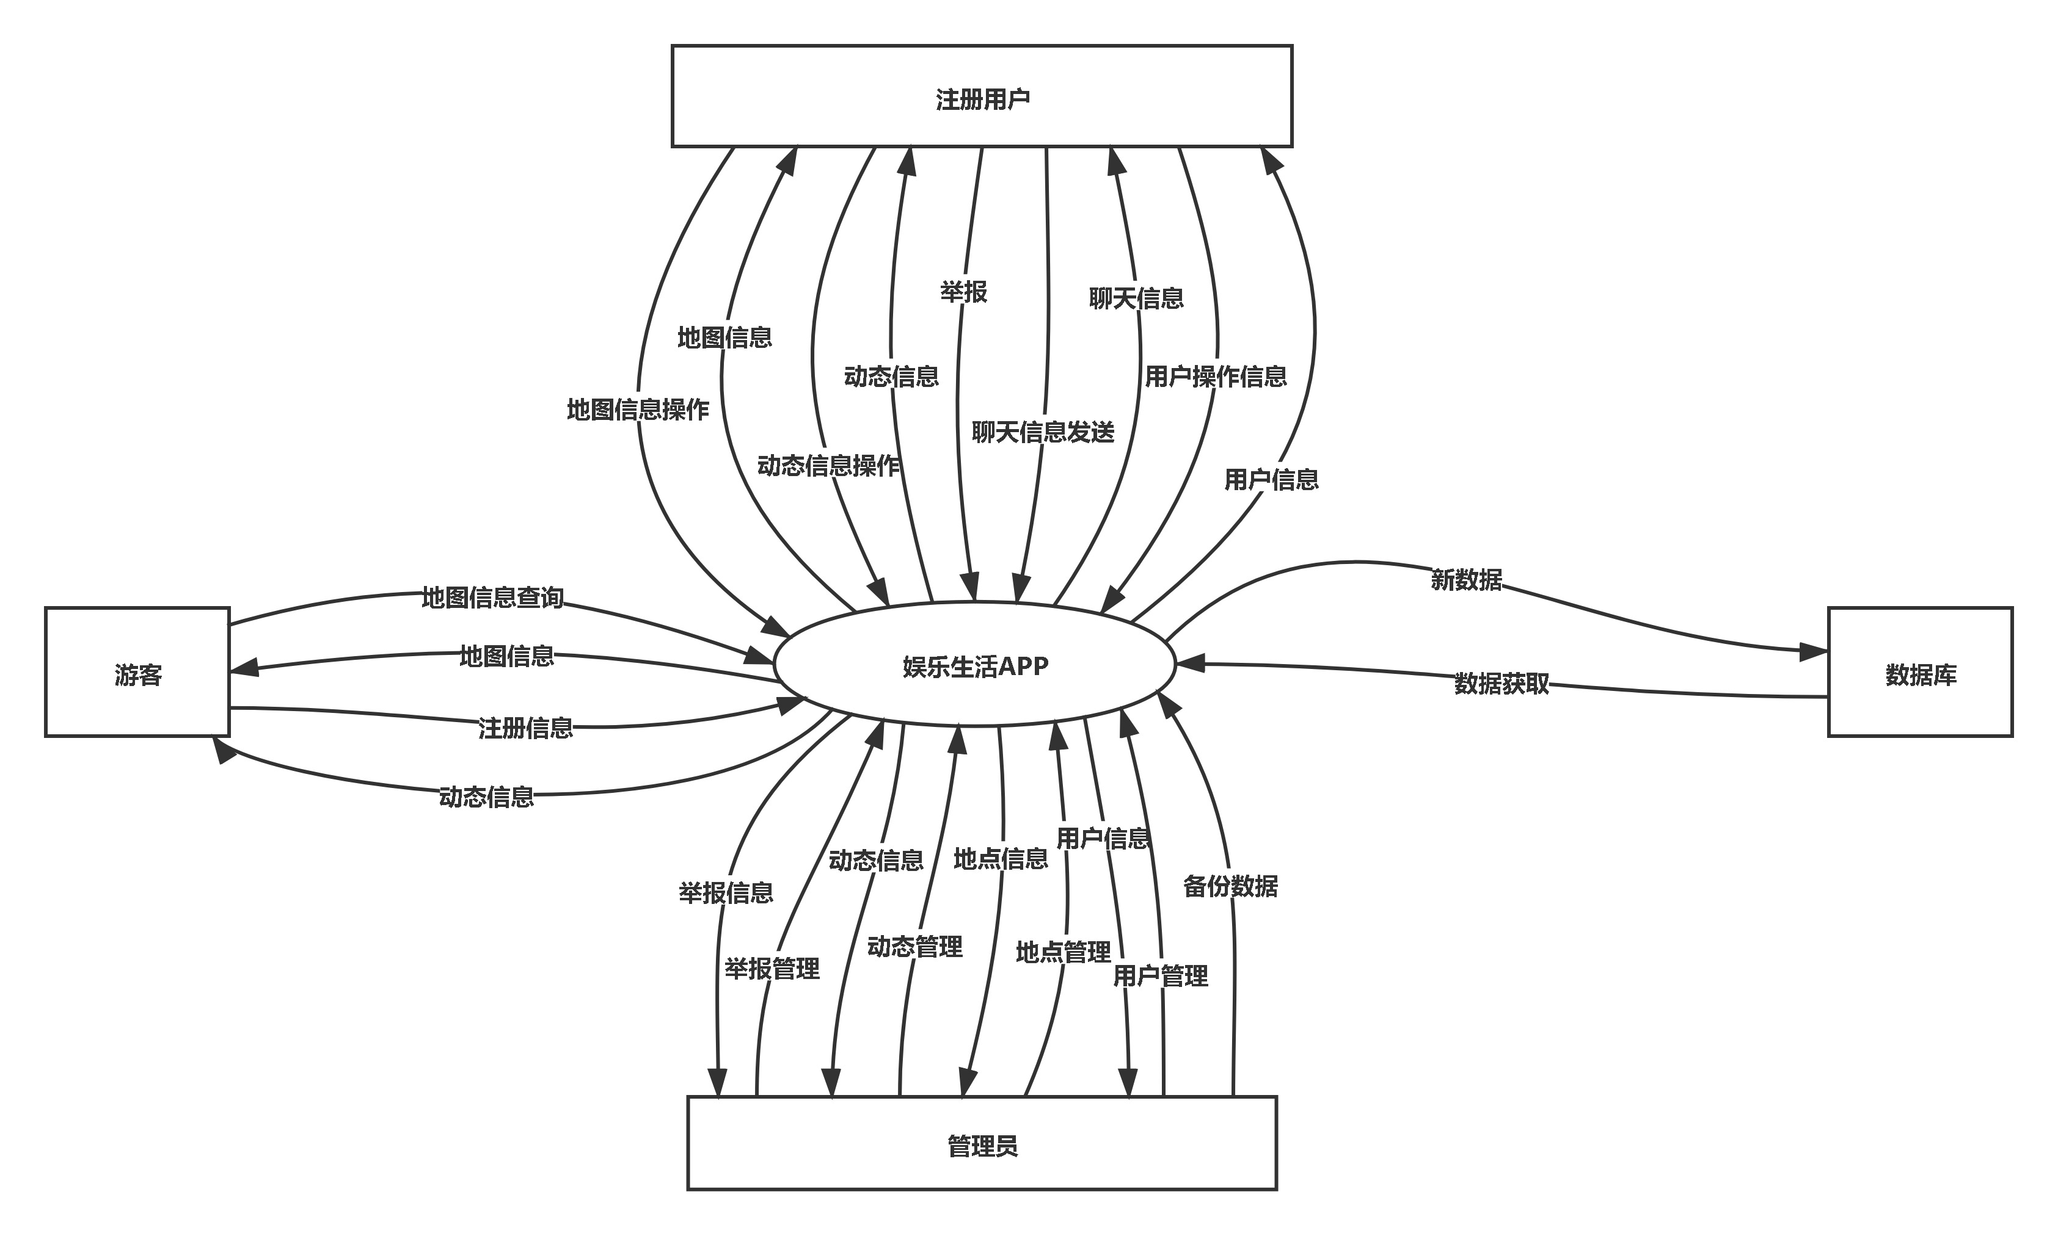

1.3.2特征树
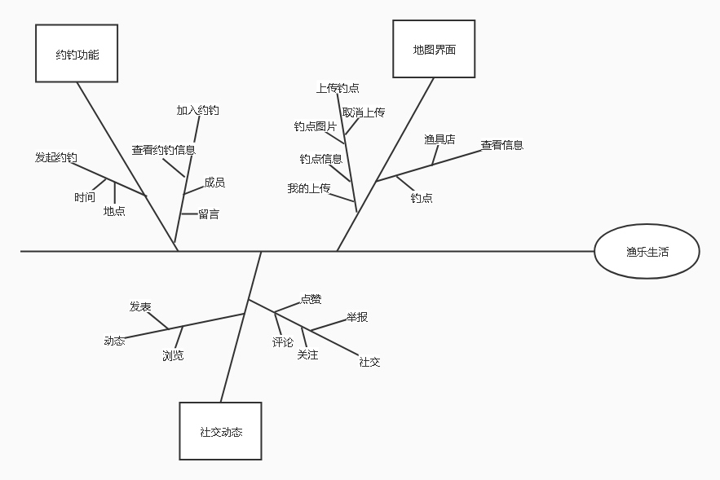

1.4参考文献
[1] 张海藩,牟永敏.软件工程导论（第六版）
[2] GB/T 8567-2006.国标《计算机软件文档编制规范》
[3] GB/T 19000—2008/ISO9000.国标《质量管理体系基础和术语》
[4] SRA2021-G11-需求工程项目计划
[5] SRA2021-G11-可行性研究报告v1.0.0
[6] Kari Wiegers， JoyBeatty 软件需求

综合描述

2.1产品前景

2.1.1应用背景
对于广大钓鱼爱好者来说，现在的一些钓鱼类app虽然在慢慢进步，但其浓浓的商业气息使得它过于关注大部分人的需求，它们拥有着各种各样的功能反而缺少了一些钓鱼发烧友们真正在意和需要的部分：快速发现钓点，查询钓点天气和附近渔具店、农贸市场，发起约钓，分享动态和钓鱼心得。好不容易遇到的知心钓友再难联系，钓到大鱼的快乐无人分享，这无疑是钓友们最不愿见到的。因此我们的老师提出了“渔乐生活”这一项目，让钓友们一键查看钓点情况，随时随地与朋友相约。

2.1.2业务机遇
课程负责人杨枨老师期望开发一款基于地图定位与社交的约钓软件，在课程选题中本小组也对该课题产生极大兴趣，期望参与到本次项目中来。钓鱼爱好者们可以通过app进行基于地图的交流与分享钓鱼过程中的乐趣与经验，还能通过app相约一起钓鱼，既可以消除钓鱼旅途中独行带来的无聊感，又能够通过钓鱼结识各种朋友，分享快乐，交流经验。
目前市场上缺乏能够让大部分钓友满意、各约钓活动组织者轻松组织活动的约钓软件。

2.1.3前景说明
对于希望通过网络方式分享钓鱼经验，组队钓鱼的钓友而言，渔乐生活app是一款基于地理位置的手机应用，用户能够通过它进行基于地理位置的实时分享钓鱼经历、交友、约钓等活动，查看附近的钓点、钓友状态。该app的业务功能基于地理位置信息展开。可以大幅度地扩大钓友们的圈子，为约钓节省时间。

产品名称：渔乐生活APP
产品类别：实用工具、休闲交友
目标客户：钓鱼爱好者
需求或机会的声明：市面上出现了很多钓鱼辅助类的APP，但使用率不高，还无法真正解决钓鱼爱好者之前方便地约钓交流的问题。
新产品的优势：完全基于地理位置。能够基于钓鱼点方便地添加渔友活动或加入活动，极大地方便了渔友间的线下沟通和交友。

2.2用户类别及特征

2.2.1用户群
名称 | 个数 | 描述
客户 | 1 | 客户是对于app有独特需求的用户，例如投放广告，有合作机会的群体。
动态管理员 | 2 | 动态管理员对app上用户上传的动态内容进行一个审查，对于用户举报的内容进行审核处理。
系统管理员 | 2 | 系统管理员对app的基本信息、用户信息以及钓点相关信息做一个维护修改的工作。
约钓发起者 | 2 | 约钓发起者对钓鱼感兴趣，且希望有人一起钓鱼，达到交友娱乐的目的。
新手用户 | 2 | 新手用户一般是对钓鱼有一定兴趣且很少钓鱼或者没有钓鱼经验的群体，他们希望进入钓鱼爱好者这一群体，因为对于钓鱼缺乏经验，可能并不知晓周边钓点情况，需要一个app来提供相关的信息。
老手用户 | 2 | 老手用户一般是拥有一定钓鱼经验且对钓鱼活动有自己独特习惯和想法的群体，他们一般有固定的钓鱼爱好者的圈子，且知晓附近钓点，可能通过app结识更多爱好者。

2.2.2用户代表
姓名 | 项目角色 | 电话 | 电子邮件 | 工作地点 | 微信
倪天伦 | 动态管理员 | 19967308559 | 31801306@stu.zucc.edu.cn | 明德1-408 | 我系小凶许
倪嘉龙 | 系统管理员 | 19857183289 | 31801307@stu.zucc.edu.cn | 明德1-408 | n
叶青松 | 约钓发起者 | 15005885245 | 31801303@stu.zucc.edu.cn | 明德1-408 | 1.1
周楚越 | 新手用户 | 17816398987 | 31811009@stu.zucc.edu.cn | 问源2-221 | CCoococoooo
孟浩 | 老手用户 | 18257968365 | 1227599532@qq.com | 金华市婺城区苏孟乡苏孟村 | 浩
杨枨 | 直接用户 | 13357102333 | yangc@zucc.edu.cn | 理四-504 | HolleyYang

2.2.3用户画像
黄一，42岁，是互联网公司的中级管理人员，平常没啥爱好，只有钓鱼深得其心，但是圈子内喜爱钓鱼人士较少，为此只能自己独自钓鱼，为此较为苦恼，同时虽然喜爱钓鱼，但是对这一领域并不精通，通常外出钓鱼时，时不时会由于缺少一些准备，但是又不知道附近哪有渔具店等等，虽然不擅长钓鱼，但是对于别人钓鱼的一些分享也十分关注，平常也会购买一些关于钓鱼的杂志，对于其中各种钓鱼相关的说法也十分好奇，也自己查询一些相关知识，同时网上查到的钓鱼点很多都并不符合期待，希望能有一些地图，能标注出钓点等等
。

2.3运行环境

2.3.1服务器
操作系统 | Ubuntu 12.0
服务器 | 阿里云
数据库 | Mysql8.0
内存 | 2G
使用带宽 | 100M
硬盘 | 40G SSD

2.3.2客户端
搭载Android 5.0/iOS7及以上的移动设备

操作系统 | IOS、Android

2.4设计及实现约束
限制编号 | 限制描述
LI-1 | 该APP的钓点及渔具店信息的提供范围会不断扩大，但范围最大限于中国。

2.5假设与依赖

2.5.1用户依赖
用户设备需要为搭载Android 5.0/iOS7及以上的移动设备，可以上网，提供GPS定位

2.5.2开发人员
姓名 | 小组角色 | 电话 | 电子邮件 | QQ | 微信
黄文涛 | 组长 | 15382331809 | 31801309@stu.zucc.edu.cn | 3047778763 | Huangwt_233
梅一枝 | 组员 | 13857021812 | 31801320@stu.zucc.edu.cn | 1731169903 | Cozy
沈瑞杰 | 组员 | 19858112280 | 31801310@stu.zucc.edu.cn | 1097030541 | 熊从删那边来
伊君琛 | 组员 | 19858112183 | 31801308@stu.zucc.edu.cn | 1012234622 | Yjc0210takeoff
张景雄 | 组员 | 19858111665 | 31801311@stu.zucc.edu.cn | 1214598523 | Zjx07011414

系统特性

3.1用例图

3.1.1用户
3.1.1.1顶层用例图
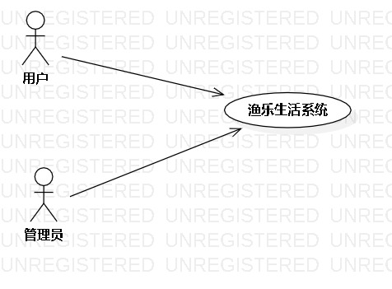
3.1.1.2系统用例图
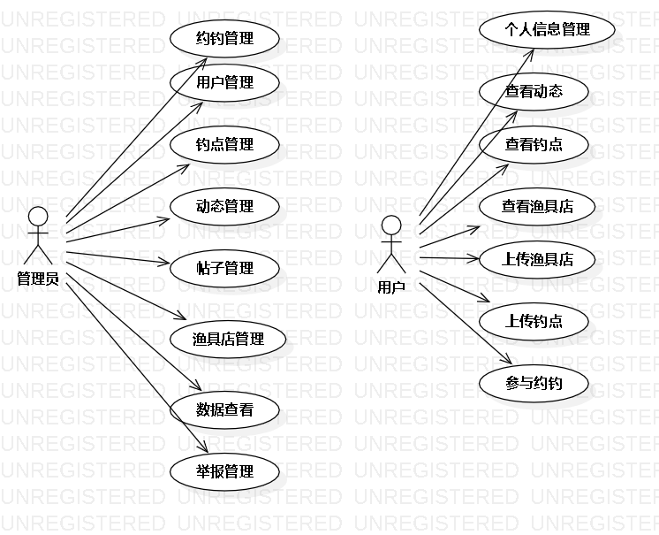
3.1.1.3查看动态用例图
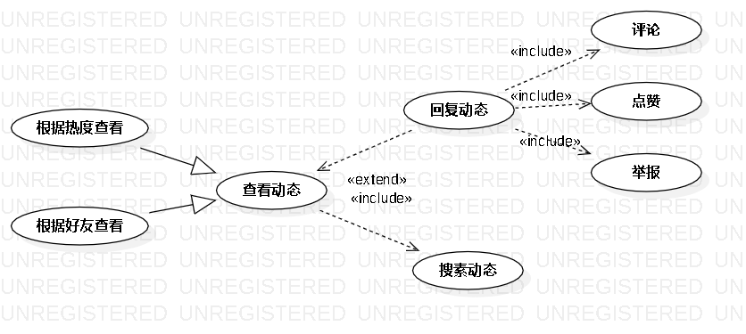
3.1.1.4查看钓点用例图
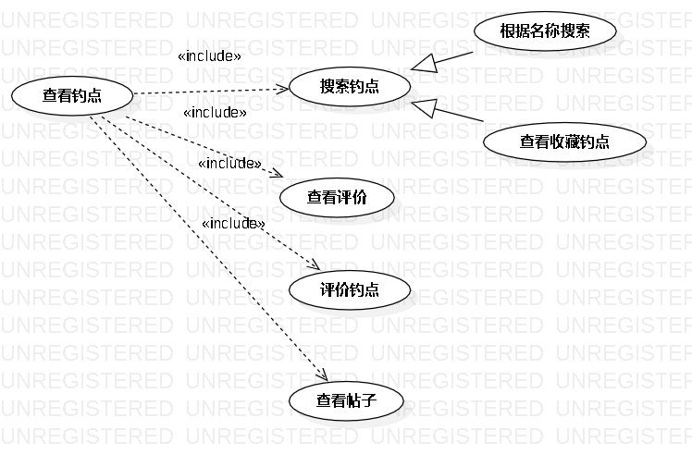
3.1.1.5上传钓点用例图
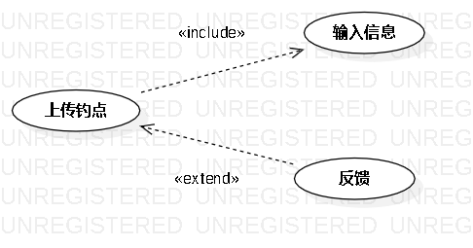
3.1.1.6个人信息管理用例图
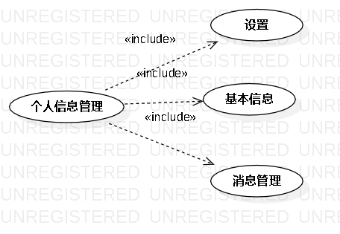
3.1.1.7查看渔具店用例图
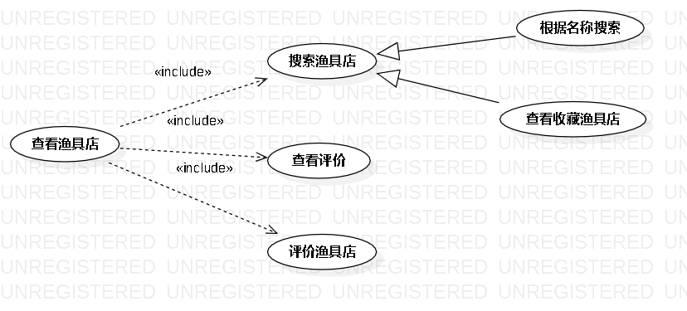
3.1.1.8上传渔具店用例图
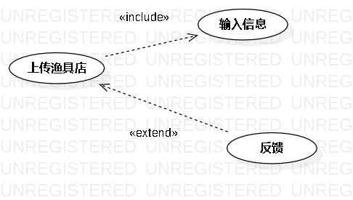
3.1.1.9参与约钓用例图
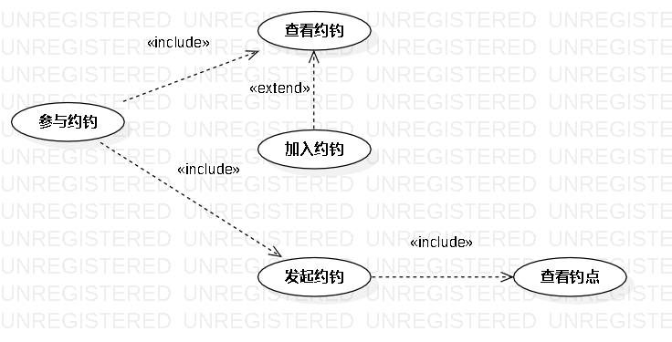

3.1.1.10上传动态用例图
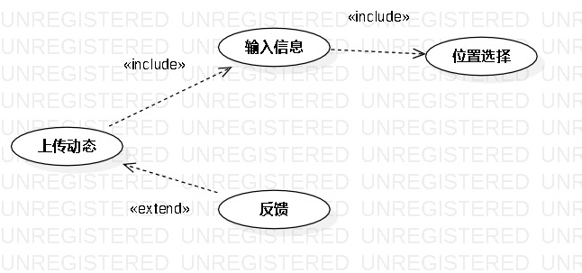
3.1.1.11上传帖子用例图
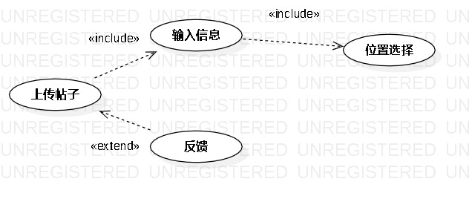
3.1.1.12查看帖子用例图
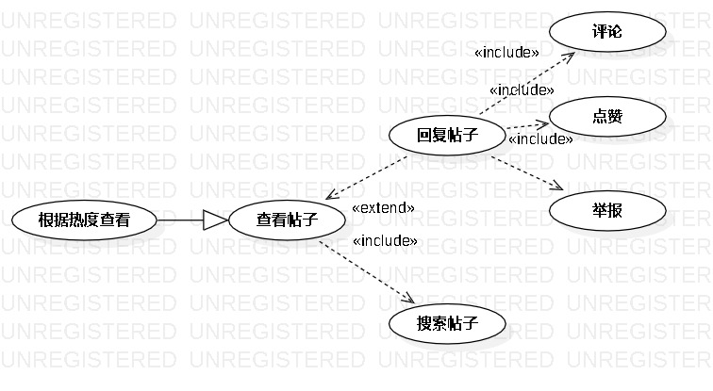

3.1.2管理员

3.2优先级矩阵

3.3用例描述

3.3.1用户

3.3.2管理员

3.4用例数据字典

数据需求

4.1逻辑数据模型

4.2数据字典

4.3报告

外部接口需求

5.1用户界面
使用Android/iOS移动客户端完成用户需求

5.2软件接口
MYSQL数据库

5.3硬件接口
无特殊硬件接口需求。

5.4通信接口
HTTP协议/HTTPS协议

质量属性

6.1易用性
以友好的界面操作逻辑使界面被用户所接受和使用

6.2性能
初期注册用户约为10k 并发用户约为200人
所有响应在1s内

6.3保密性
所有个人信息会加密

6.4安全性
客户端内数据使用MD5加密算法对数据进行加密
前后端传输使用https请求进行验证和加密
后端对用户信息采取MD5存储方式，并进行签名验证

6.5健壮性
用户使用过程中出现网络中断情况，会先保存在本地，待网络链接恢复以后与云端服务器进行数据更新

6.6用户测试用例

6.7管理员测试用例

6.8用户界面操作

6.9管理员界面操作

国际化和本地化需要
无

其他需求
无

附录

附录A词汇表

附录B分析模型

附录C界面原型

